**45. Многоэлектронные атомы. Метод Хартри-Фока**

Перейдем далее к рассмотрению многоэлектронных атомов. Ввиду исключительной сложности задачи речь о точном решении уравнения Шредингера здесь идти не может. Можно говорить лишь о применении тех или иных приближенных методов. Исторически первым таким методом (и одним из наиболее эффективных) является метод Хартри-Фока или, как его еще называют, метод самосогласованного поля.

Основная идея метода самосогласованного поля состоит в предположении о том, что многоэлектронную волновую функцию атома можно представить (приближенно, конечно) в виде произведения одноэлектронных волновых функций:

$Ψ\left({\vec{r}}_{1},{\vec{r}}_{2},…{\vec{r}}_{N}\right)=φ_{n_{1}}\left({\vec{r}}_{1}\right)φ_{n_{2}}\left({\vec{r}}_{2}\right)… φ_{n_{N}}\left({\vec{r}}_{N}\right), (*)$

где *n*i – набор квантовых чисел, характеризующих *i*-тое одночастичное квантовое состояние. Поскольку здесь мы работаем с волновыми функциями стационарных состояний, имея в виду прежде всего нахождение энергетического спектра атома, в выражении (*) фигурируют лишь координатные составляющие волновых функций.

Мы видели, что в многоэлектронных атомах электрон-электронное взаимодействие играет важную роль. Поэтому одночастичные волновые функции, входящие в (*), должны существенно отличаться от известных боровских орбиталей. Эти функции, согласно основной идее метода Хартри-Фока, описывают движение *i*-того электрона в поле ядра и усредненном кулоновском поле, создаваемом всеми остальными электронами атома.

Как эта идея реализуется на количественном уровне, т. е. на языке формул? Поскольку мы свели задачу к одночастичной, гамильтониан системы может быть записан (приближенно) как

$$\hat{H}≈\sum_{i=1}^{N}{{\hat{H}}_{i}},$$

где эффективные одночастичные гамильтонианы имеют вид:

$${\hat{H}}_{i}=-\frac{ħ^{2}}{2m}∆_{i}-\frac{Ze^{2}}{r_{i}}+U_{вз}\left({\vec{r}}_{i}\right).$$

Здесь $U_{вз}\left({\vec{r}}_{i}\right)$ есть энергия кулоновского взаимодействия *i*-того электрона со всеми остальными, усредненная по их координатам. Найдем ее, пренебрегая спин-орбитальным и магнитодипольным вкладами. Плотность вероятности координат электрона в *k*-том одночастичном состоянии равна

${\left|φ_{n_{k}}\left({\vec{r}}_{k}\right)\right|}^{2}$.

Этому распределению отвечает плотность электрического заряда

$e{\left|φ_{n_{k}}\left({\vec{r}}_{k}\right)\right|}^{2}$.

Тогда, согласно закону Кулона, усредненная по координатам *k*-той частицы энергия взаимодействия *i*-того и *k*-того электронов будет иметь вид

$$U_{ik}\left({\vec{r}}_{i}\right)=e^{2}\int{\frac{{\left|φ_{n_{k}}\left({\vec{r}}_{k}\right)\right|}^{2}}{\left|{\vec{r}}_{i}-{\vec{r}}_{k}\right|}d{\vec{r}}_{k}}.$$

Полной же усредненной энергии кулоновского взаимодействия *i*-того электрона со всеми остальными будет отвечать выражение

$$U_{вз}\left({\vec{r}}_{i}\right)=e^{2}\sum_{k≠i}{\int{\frac{{\left|φ_{n_{k}}\left({\vec{r}}_{k}\right)\right|}^{2}}{\left|{\vec{r}}_{i}-{\vec{r}}_{k}\right|}d{\vec{r}}_{k}.}}$$

Итак, одночастичные гамильтонианы, воплощающие основную идею метода Хартри-Фока, имеют вид:

$${\hat{H}}_{i}=-\frac{ħ^{2}}{2m}∆_{i}-\frac{Ze^{2}}{r_{i}}+e^{2}\sum_{k≠i}{\int{\frac{{\left|φ_{n_{k}}\left({\vec{r}}_{k}\right)\right|}^{2}}{\left|{\vec{r}}_{i}-{\vec{r}}_{k}\right|}d{\vec{r}}_{k}.}}$$

Соответственно, эффективное стационарное уравнение Шредингера для *i*-того одночастичного состояния записывается следующим образом

$$\left[-\frac{ħ^{2}}{2m}∆_{i}-\frac{Ze^{2}}{r_{i}}+e^{2}\sum_{k≠i}{\int{\frac{{\left|φ_{n_{k}}\left({\vec{r}}_{k}\right)\right|}^{2}}{\left|{\vec{r}}_{i}-{\vec{r}}_{k}\right|}d{\vec{r}}_{k}}}\right]φ_{n_{i}}\left({\vec{r}}_{i}\right)=ε_{n_{i}}φ_{n_{i}}\left({\vec{r}}_{i}\right). (**)$$

Полная энергия атома при этом дается соотношением

$$E=\sum_{i=1}^{N}{ε_{n_{i}},}$$

где $ε_{n_{i}}$– энергия стационарного состояния электрона в поле ядра и усредненном поле всех других электронов.

Система уравнений (**) для одночастичных волновых функций $φ_{n_{i}}\left(\vec{r}\right)$ является весьма сложной, и ее решения ищут с помощью итераций. Итерационная процедура выглядит следующим образом. Ее начинают, взяв в качестве исходных (затравочных) некоторые волновые функции, в роли которых могут выступать, скажем, боровские орбитали $φ_{nlms}\left(\vec{r}\right)$. Если речь идет о поиске волновой функции и энергии основного состояния атома, то множество затравочных функций включает в себя функции, отвечающие состояниям с наиболее низкими энергиями, но имеющие, согласно принципу Паули, различающиеся наборы квантовых чисел. Эти функции подставляются в интегралы, фигурирующие в уравнениях (**), интегралы вычисляются, а затем находятся решения соответствующих одночастичных уравнений. Полученные решения снова подставляются в интегралы, и уравнения (**) решаются с модифицированными интегральными членами. Такая процедура повторяется до тех пор, пока решения $φ_{n_{i}}\left(\vec{r}\right)$ не начинают самовоспроизводиться (с той или иной точностью), т. е. пока система функций $φ_{n_{i}}\left(\vec{r}\right)$ не оказывается самосогласованной. Отсюда происходит название метода – метод самосогласованного поля.

Этот метод в принципе является приближенным. Дело здесь не только в том, что конечное число итераций может обеспечить лишь конечную точность самосогласования. Более важным является то, что этот метод использует в качестве основы факторизованную многоэлектронную волновую функцию, т. е. полностью игнорирует индивидуальные электрон-электронные корреляции – каждый электрон движется в усредненном кулоновском поле всех остальных.

Второй недостаток описанного выше варианта метода состоит в использовании несимметризованных волновых функций. Этот недостаток устранен в методе Хартри-Фока. В. А. Фок предложил брать в качестве многоэлектронной волновой функции не произведение одночастичных орбиталей, а соответствующий летерминант Слэтера

$$\frac{1}{\sqrt{N!}}\left|\begin{matrix}φ_{n_{1}}\left({\vec{r}}_{1}\right) & … & φ_{n_{1}}\left({\vec{r}}_{N}\right) \\ … & … & … \\ φ_{n_{N}}\left({\vec{r}}_{1}\right) & … & φ_{n_{N}}\left({\vec{r}}_{N}\right)\end{matrix}\right|$$

Это существенно усложняет вычисления, но позволяет получать более точные результаты. В рамках метода Хартри-Фока удается учесть, в частности, фермиевские антикорреляции. Среднее расстояние между электронами с параллельными спинами здесь оказывается больше, чем в приближении Хартри, что ведет к увеличению среднего межэлектронного расстояния и к уменьшению суммарной энергии электрон-электронного взаимодействия.

|  |  |  |
| --- | --- | --- |
| **Ag+**, *E*i, ридберг | Метод Хартри-Фока | Эксперимент |
| 1s | 1828 | 1879,7 |
| 2s | 270 | 282,0 |
| 2p3/2 | 251 | 247,2 |
| 3s | 52,2 | 53,4 |
| 3p3/2 | 44,3 | 43,6 |
| 3d | 29,8 | 27,4 |
| 4s | 8,46 | 7,3 |
| 4p3/2 | 5,82 | 4,9 |
| 4d | 1,69 | 1,57 |

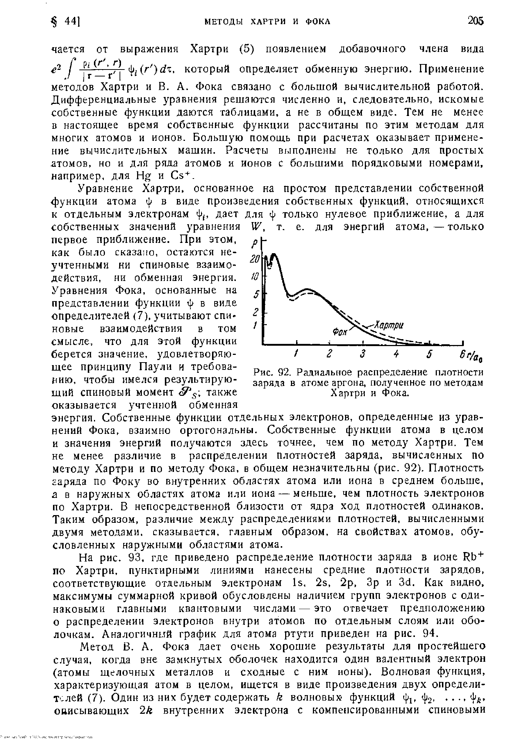

PHYSICAL REVIEW LETTERS **120**, 053001 (2018)



 

**Xe** (54) **Rn** (86)



**Og** (118)

**46. Рассеяние микрочастиц**

До сих пор мы имели дело, в основном, со связанными состояниями микрочастиц. Существует, однако, обширный раздел квантовой механики, где изучаются процессы рассеяния, т. е. изменение импульса и энергии частицы в результате ее взаимодействия с силовым центром или с другой частицей. В результате такого взаимодействия происходит как бы переход рассеивающейся частицы из одного состояния непрерывного спектра (дебройлевского) в другое. Как описывают такие процессы в квантовой механике?

Ограничимся случаями, когда энергия частицы при рассеянии не меняется, т. е. будем рассматривать процессы упругого рассеяния. В более точной формулировке положим, что кинетическая энергия налетающей частицы равна кинетической энергии частицы, покинувшей область, где потенциал рассеивающего центра отличен от нуля. В этом случае единственным следствием акта рассеяния будет изменение направления импульса частицы в результате этого акта. Рассмотрим рассеяние на массивном силовом центре, помещенном в начале координат, и пусть поток падающих частиц направлен вдоль оси z. У микрочастиц траектории отсутствуют. Поэтому можно говорить лишь о вероятности того, что в результате действия силового центра частица вылетит в том или ином направлении, задаваемом углами $θ и φ$. Мерой этой вероятности служит число частиц $dn\left(θ, φ\right)$, рассеянных в единицу времени в малый телесный угол $dΩ$, отнесенное к плотности потока падающих частиц $j_{пад}$:

$$dσ\left(θ,φ\right)=\frac{dn\left(θ, φ\right)}{j_{пад}} .$$

Отношение $dσ\left(θ,φ\right)$ называют дифференциальным сечением рассеяния. Выразим $dn\left(θ, φ\right)$ через плотность потока частиц $j_{расс}\left(θ,φ\right)$, рассеянных в направлении $θ, φ$:

$dn\left(θ, φ\right)=j_{расс}\left(θ,φ\right)ds$*,*

где $ds=r^{2}dΩ$, и *r* предполагается много большим радиуса действия сил, создаваемых рассеивающим центром. Очевидно,

$$dσ\left(θ,φ\right)=\frac{j_{расс}\left(θ,φ\right)}{j_{пад}}ds .$$

Чтобы вычислить $j_{расс}\left(θ,φ\right)$ и само дифференциальное сечение рассеяния, необходимо знать волновую функцию частицы. Попробуем установить, пока на качественном, физическом уровне, как может выглядеть эта функция на достаточно большом удалении от центра. Естественно предположить, что в дальней зоне волновая функция должна представлять собой суперпозицию падающей и рассеянной волн. Если поток падающих частиц является монохроматическим, то соответствующая волновая функция есть не что иное как волна де Бройля:

$$ψ_{пад}\left(\vec{r,} t\right)=exp\left[i\left(\vec{k}\vec{r}-ωt\right)\right] .$$

Рассеянная же волна на расстояниях, значительно превышающих радиус действия потенциала, должна иметь вид сферической волны с амплитудой, зависящей от углов $θ и φ$:

$$ψ_{расс}\left(\vec{r,} t\right)=f\left(θ,φ\right)\frac{exp\left[i\left(kr-ωt\right)\right]}{r} .$$

В результате приближенное выражение для волновой функции частицы будет иметь вид:

$$ψ\left(\vec{r,} t\right)=exp\left[i\left(\vec{k}\vec{r}-ωt\right)\right]+f\left(θ,φ\right)\frac{exp\left[i\left(kr-ωt\right)\right]}{r} . (*)$$

Стоит отметить, что поскольку мы рассматриваем упругое рассеяние, импульс частицы после акта рассеяния $\vec{p}=ħ\vec{k}$ равен по модулю начальному импульсу ${\vec{p}}_{0}=ħ{\vec{k}}_{0}=ħk{\vec{e}}_{z}$. Поэтому для обозначения волнового вектора в первом и втором слагаемом формулы (*) взят один и тот же символ.

Функция $f\left(θ,φ\right)$ называется амплитудой рассеяния. Через нее можно выразить дифференциальное сечение рассеяния. Поскольку амплитуда падающей волны взята равной единице, отвечающая ей плотность потока частиц (плотность потока вероятности), как нетрудно убедиться, равна скорости частиц $v=p/m$. Плотность же потока рассеянных частиц равна соответственно

$$\frac{{\left|f\left(θ,φ\right)\right|}^{2}}{r^{2}}v.$$

Следовательно,

$$dσ\left(θ,φ\right)=\frac{j_{расс}\left(θ,φ\right)}{j_{пад}}ds=\frac{{\left|f\left(θ,φ\right)\right|}^{2}}{r^{2}}ds={\left|f\left(θ,φ\right)\right|}^{2}dΩ .$$

Таким образом, дифференциальное сечение рассеяния полностью определяется амплитудой рассеяния.

Проинтегрируем дифференциальное сечение рассеяния по углам:

$$\int{dσ=\frac{1}{j_{пад}}}\int{dn}=\frac{N_{расс}}{j_{пад}}=σ .$$

Величину $σ$ называют полным сечением рассеяния. Она имеет размерность площади, и по своему физическому смыслу представляет собой эффективный размер площадки, пролетев через которую частица рассеется на ненулевой угол, т. е. изменит направление своего импульса.